ИСТОРИЧЕСКАЯ СПРАВКА
об объекте культурного наследия
ОБЪЕКТ КУЛЬТУРНОГО НАСЛЕДИЯ РЕГИОНАЛЬНОГО ЗНАЧЕНИЯ

«Наименование объекта культурного наследия»
Братская могила с захоронением воинов, погибших в период Великой Отечественной войны 1941-1945 гг.

Местонахождение
Арсеньевский район дер. Комарево
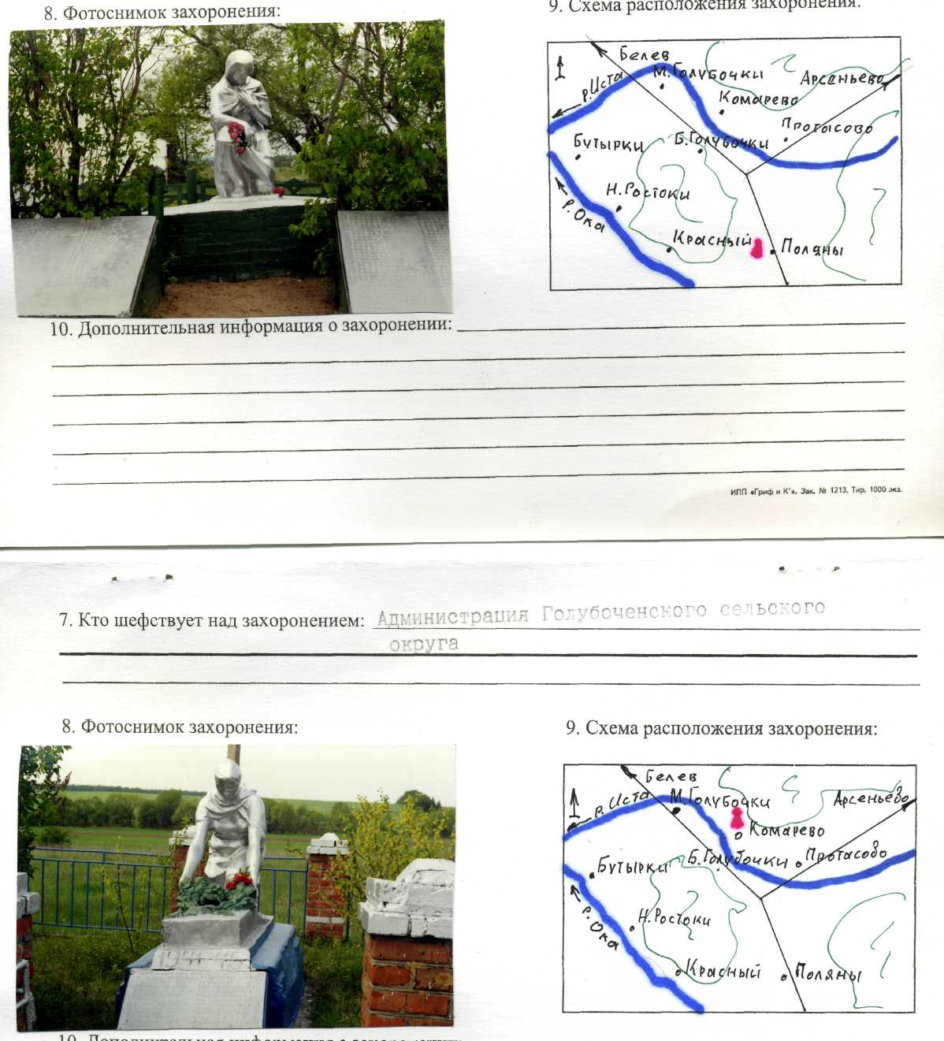 | Правовой акт о постановке на государственную охрану:  решение исполнительного комитета Тульского областного Совета депутатов трудящихся от 09.04.1969г. №6-294 «Об улучшении постановки дела охраны, эксплуатации и учета памятников истории и культуры»  Местоположение (геолокация):  Географические координаты захоронения: 53.5313370 – с.ш.; 36.3758550 – в.д.  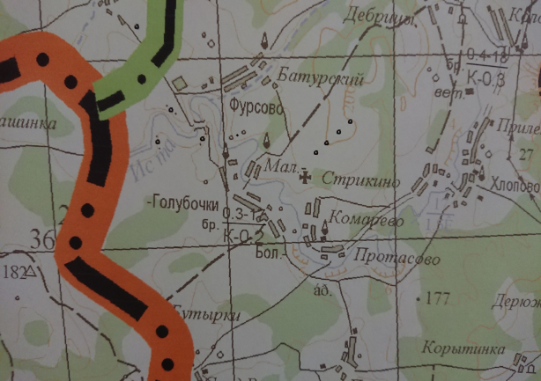  История создания памятника. События, с которыми он связан  Братская могила советских воинов, погибших в период ВОВ. Братская могила размером 8х6 м. Вокруг захоронения чугунная ограда. Состояние захоронения удовлетворительное.  В 1965 г. установлен скульптурный памятник «Скорбящая женщина». У основания памятника мемориальные плиты с фамилиями захороненных. Имеются зеленые насаждения и цветник.  Количество захороненных: всего 128, известных 51, неизвестных 77.  В братскую могилу перезахоронены останки воинов 969 АП, 1185 СП, 142 СП, 1183 СП, 654 СП, 67 Гв АП, 433 АП, 6 Гв АП, 471 СП, 344 инж.батальона, 409 СП, 368 отдельной развдроты, 1283 СП 137 СД, павших в боях за освобождение Арсеньевского района, а так же умершие от ран в 9 МСБ.

